НЕМЕЦКИЙ ЯЗЫК

**Дата:** 15.05.2023

**Класс:** 2-А,2-Б

**Тема:** Wie beendet das Märchen?

**Цель:** совершенствование речевой компетентности учащихся.

**Ход урока**

1. **Организационный этап:** приветствие учителя, проверка ДЗ
2. **Основной этап:**
3. Выполняем упражнение **4** на странице 56
4. **Домашнее задание:** проспрягать глаголы **zeigen** и **spielen**

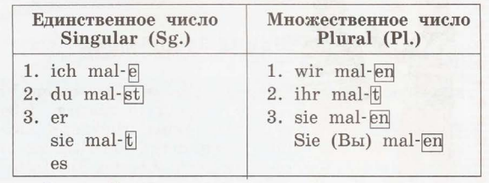

Работы присылать на почту: vlserbskiy210@gmail.com